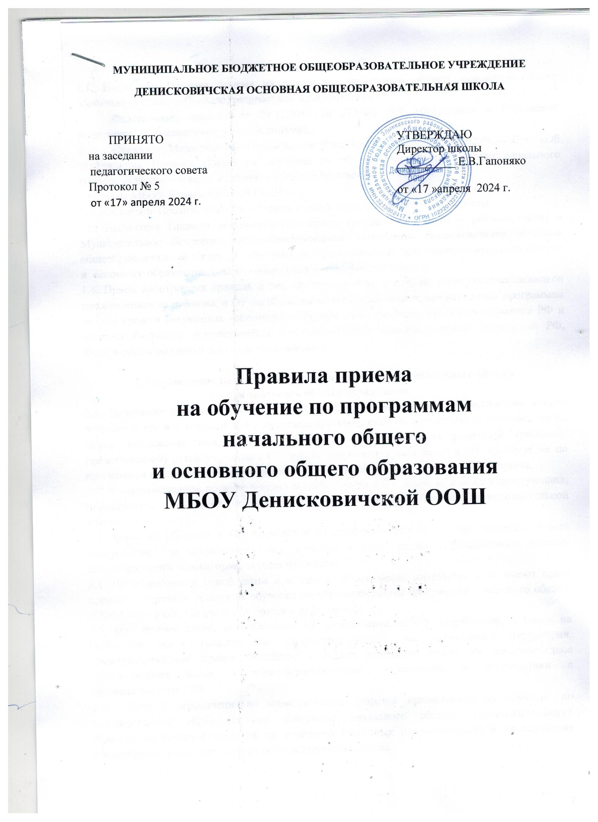

1. Общие положения
1.1. Настоящие Правила приема на программы начального общего, основного общего образования (далее – Правила) разработаны в соответствии с:
- Федеральным законом от 29.12.2012 № 273-ФЗ "Об образовании в Российской Федерации" (с изменениями и дополнениями);
- Приказом Министерства Просвещения Российской Федерации от 02.09.2020 г. «Об утверждении Порядка приема на обучение по образовательным программам начального общего, основного общего и среднего общего образования;
- Уставом МБОУ Денисковичской ООШ.
1.2. Настоящие Правила приняты с учетом мнения педагогического совета школы.
1.3. Настоящие Правила регламентируют прием граждан РФ (далее – ребенок, дети) в Муниципальное бюджетное общеобразовательное учреждение Денисковичская основная общеобразовательная школа для обучения по образовательным программам начального общего и основного образования (далее – общеобразовательные программы).
1.4. Прием иностранных граждан и лиц без гражданства, в т. ч. из числа соотечественников проживающих за рубежом, в ОУ на обучение по основным общеобразовательным программам за счет средств бюджетных ассигнований федерального бюджета, бюджетов субъектов РФ и местных бюджетов осуществляется в соответствии с международными договорами РФ, Федеральным законом и настоящими правилами.

2. Организация приема на обучение по программам начального общего
и основного общего образования
2.1. Получение начального общего образования в ОУ начинается по достижении детьми возраста 6 лет и 6 месяцев при отсутствии противопоказаний по состоянию здоровья, но не позже достижения ими возраста восьми лет. По заявлению родителей (законных представителей) детей учредитель ОУ вправе разрешить прием детей в ОУ на обучение по программам начального общего образования в более раннем или более позднем возрасте.
2.2. В первоочередном порядке предоставляются места в ОУ детям из семейвоеннослужащих, полицейских, сотрудников органов внутренних дел и федеральных органов исполнительной власти.
2.3 Прием на обучение в ОУ проводится на принципах разных условий приема для всех поступающих, за исключением лиц, которым в соответствии с Федеральным законом предоставляются особые правила (преимущества).
2.4. Проживающие в одной семье и имеющие общее место жительства дети имеют право преимущественного приема на обучение по образовательным программам начального общего образования в ОУ, где учатся их братья и (или) сестры.
2.5. При приеме детей, проживающих на закрепленной за ОУ территорией, а также на свободные места граждан, не зарегистрированных на закрепленной территории, преимущественным правом обладают граждане, имеющие право на первоочередное предоставление места в общеобразовательных учреждениях в соответствии с законодательством РФ.
2.6. Дети с ограниченными возможностями здоровья принимаются на обучение по адаптированной образовательной программе начального общего, основного общего образования только с согласия их родителей (законных представителей) и на основании рекомендаций психолого-медико-педагогической комиссии.
Поступающие с ограниченными возможностями здоровья, достигшие возраста восемнадцати лет, принимаются на обучение по адаптированной образовательной программе только с согласия самих поступающих.
2.7. Прием в ОУ осуществляется в течение всего учебного года при наличии свободных мест.
2.8.В приеме в ОУ может быть отказано только по причине отсутствия в нем свободных мест.
2.9. Прием детей в ОУ осуществляется по личному заявлению родителей (законных представителей).
2.10. Прием заявлений от родителей (законных представителей) детей, проживающих на закрепленной за ОУ территорией, на обучение в первом классе начинается 1 апреля и завершается 30 июня текущего года.
Руководитель ОУ издает распорядительный акт о приеме на обучение детей, которым в соответствии с Федеральным законом предоставляются особые права (преимущества), в течение 3 рабочих дней после завершения приема заявлений о приеме на обучение в первый класс.
Прием заявлений от родителей (законных представителей) детей, не проживающих на закрепленной за ОУ территорией, начинается 6 июля текущего года до момента заполнения свободных мест, но не и завершается не позднее 5 сентября.
ОУ, закончившее прием в первый класс всех детей, проживающих на закрепленной территории, осуществляет прием детей, не проживающих на закрепленной территории, ранее 6 июля текущего года.
2.10. ОУ размещает на своем информационном стенде и официальном сайте в сети Интернет информацию:
о количестве мест в первом классе не позднее 10 календарных дней с момента издания распорядительного акта о закрепленной территории;

3. Порядок зачисления на обучение по программам начального общего и основного общего образования
3.1. В заявлении о приеме на обучение родителем (законным представителем) ребенка или поступающим, которому исполнилось восемнадцать лет, указываются следующие сведения:
фамилия, имя, отчество (при наличии) ребенка или поступающего;
дата рождения ребенка или поступающего;
адрес места жительства и (или) адрес места пребывания ребенка или поступающего;
фамилия, имя, отчество (при наличии) родителя (ей) (законного(ых) представителя(ей) ребенка;
адрес места жительства и (или) места пребывания родителя(ей) (законного(ых) представителя (ей) ребенка;
адрес(а) электронной почты, номер (а) телефона(ов) (при наличии) родителя(ей) (законного(ых) представителя(ей) ребенка или поступающего;
о наличии права внеочередного, первоочередного или преимущественного приема;
о потребности ребенка или поступающего в обучении по адаптированной образовательной программе и (или) в создании специальных условий для организации обучения и воспитания обучающегося с ограниченными возможностями здоровья в соответствии с заключением психолого-медико-педагогической комиссии (при наличии) или инвалида (ребенка-инвалида) в соответствии с индивидуальной программой реабилитации;
согласие родителя(ей) (законного(ых) представителя(ей) ребенка на обучение ребенка по адаптированной образовательной программе (в случае необходимости обучения ребенка по адаптированной образовательной программе);
согласие поступающего, достигшего возраста восемнадцати лет, на обучение по адаптированной образовательной программе (в случае необходимости обучения указанного поступающего по адаптированной образовательной программе);
язык образования (в случае получения образования на родном языке из числа языков народов Российской Федерации или на иностранном языке);
родной язык из числа языков народов Российской Федерации (в случае реализации права на изучение родного языка из числа языков народов Российской Федерации, в том числе русского языка как родного языка);
государственный язык республики Российской Федерации (в случае предоставления общеобразовательной организацией возможности изучения государственного языка республики Российской Федерации);
факт ознакомления родителя(ей) (законного(ых) представителя(ей) ребенка или поступающего с уставом, с лицензией на осуществление образовательной деятельности, со свидетельством о государственной аккредитации, с общеобразовательными программами и другими документами, регламентирующими организацию и осуществление образовательной деятельности, права и обязанности обучающихся;
согласие родителя(ей) (законного(ых) представителя(ей) ребенка или поступающего на обработку персональных данных.
3.2. Образец заявления о приеме на обучение размещается на информационном стенде и на сайте ОУ.
3.3. Для приема родитель(и) законный(ые) представитель(и) ребенка или поступающий представляет следующие документы:
- копию документа, удостоверяющего личность родителя (законного представителя) ребенка или поступающего;
- копию свидетельства о рождении или документа, подтверждающего родство заявителя;
- копию свидетельства о рождении полнородных и неполнородных брата и (или) сестры (в случае использования права преимущественного приема на обучение по образовательным программам начального общего образования ребенка в государственную или муниципальную образовательную организацию, в которой обучаются его полнородные и неполнородные брат и (или) сестра);
- копию документа, подтверждающего установление опеки или попечительства (при необходимости)
- копию документа о регистрации ребенка или поступающего по месту жительства или по месту пребывания на закрепленной территории или справку о приеме документов для оформления регистрации по месту жительства (в случае приема на обучение ребенка или поступающего, проживающего на закрепленной территории, или в случае использования права преимущественного приема на обучение по образовательным программам начального общего образования);
- копию документов, подтверждающих право внеочередного, первоочередного приема на обучение по основным общеобразовательным программам или преимущественного приема на обучение по образовательным программам основного общего образования, интегрированным с дополнительными общеразвивающими программами, имеющими целью подготовку несовершеннолетних граждан к военной или иной государственной службе, в том числе к государственной службе российского казначейства;
- копию заключения психолого-медико-педагогической комиссии (при наличии).
При посещении ОУ и (или)очном взаимодействии с уполномоченными должностными лицами ОУ родитель(и) (законный(ые) представитель(и) ребенка представляет(ют) оригиналы документов, указанных в абзацах 2-5 настоящего пункта, а поступающий – оригинал документа, удостоверяющего личность поступающего.
Родитель(и) (законный(ые) представитель(и) ребенка, являющегося иностранным гражданином или лицом без гражданства, дополнительно предъявляет(ют) документ, подтверждающий родство заявителя(ей) (или законность представления прав ребенка), и документ, подтверждающий право ребенка на пребывание в Российской Федерации.
Иностранные граждане и лица без гражданства все документы представляют на русском языке или вместе с нотариально заверенным в установленном порядке переводом на русский язык.
3.4. Не допускается требовать предоставления других документов в качестве основания для приема на обучение по основным образовательным программам.
3.5. Родитель(и) (законный(ые) представитель(и) ребенка или поступающий имеют право по своему усмотрению представлять другие документы.
3.6. Факт приема заявления о приеме на обучение и перечень документов, представленных родителем(ями) (законным(мии) представителем(ями) ребенка или поступающим, регистрируются в журнале приема заявлений о приеме на обучение в ОУ. После регистрации заявления о приеме на обучение и перечня документов, представленных родителем(ями) (законным(ми) представителем(ями) ребенка или поступающим, родителю(ям) (законному(ым) представителю(ям) ребенка или поступающему выдается документ, заверенный подписью должностного лица ОУ, ответственного за прием заявлений о приеме на обучение и документов, содержащий индивидуальный номер заявления о приеме на обучение и перечень представленных при приеме на обучение документов.
3.7. ОУ осуществляет обработку полученных с приемом в ОУ персональных данных поступающих в соответствии с требованиями законодательства Российской Федерации в области персональных данных.
3.8. Заявление о приеме на обучение и документы для приема на обучение, подаются одним из следующих способов:
лично в ОУ;
через операторов почтовой связи общего пользования заказным письмом с уведомлением о вручении;
в электронной форме (документ на бумажном носителе, преобразованный в электронную форму путем сканирования или фотографирования с обеспечением машиночитаемого распознавания его реквизитов) посредством электронной почты ОУ или на сайт ОУ.
3.9. руководитель ОУ издает приказ о приеме на обучение ребенка или поступающего в течение 5 рабочих дней после приема заявления о приеме на обучение и представленных документов, за исключением случая, предусмотренного пунктом 2.10. настоящих Правил.
3.10. На каждого ребенка или поступающего, принятого в ОУ, формируется личное дело, в котором хранятся заявление о приеме на обучение и все представленные родителем(ями) (законным(ми) представителем(ями) ребенка или поступающего документы (копии документов).
3.11 Во внеочередном порядке предоставляются места в государственных и муниципальных общеобразовательных организациях детям военнослужащих и детям граждан, пребывавших в добровольческих формированиях, погибших (умерших) при выполнении задач в специальной военной операции либо позднее указанного периода, но вследствие увечья (ранения, травмы, контузии) или заболевания, полученных при выполнении задач в ходе проведения специальной военной операции, в том числе усыновленным (удочеренным) или находящимся под опекой или попечительством в семье, включая приемную семью либо в случаях, предусмотренных законами субъектов Российской Федерации, патронатную семью, предоставляются во внеочередном порядке места в государственных и муниципальных общеобразовательных и дошкольных образовательных организациях по месту жительства их семей, а также места в летних оздоровительных лагерях.

